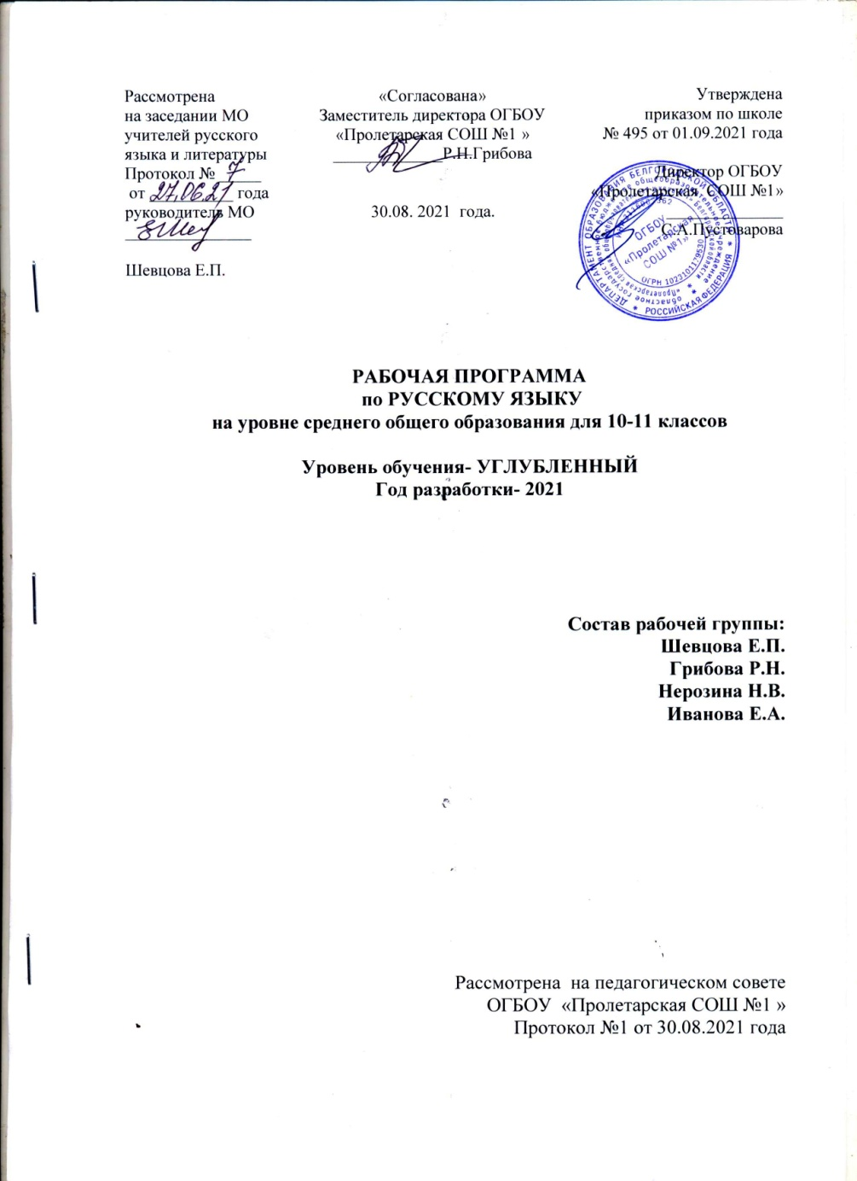

Планируемые результаты освоения учебного предмета

ЛИЧНОСТНЫЕ, МЕТАПРЕДМЕТНЫЕ И ПРЕДМЕТНЫЕ РЕЗУЛЬТАТЫ

ОСВОЕНИЯ КУРСА «РУССКИЙ ЯЗЫК»

на углубленном уровне

Углублённый уровень изучения русского языка в 10—

11 классах предполагает достижение выпускниками средней (полной) школы следующих личностных, метапредметных и предметных результатов.

Личностными результатами освоения выпускниками средней школы курса русского языка на углублённом уровне являются:

бережное отношение к русскому языку как неотъемлемой части русской культуры, как основе гражданской идентичности;

потребность сохранить чистоту русского языка как явления национальной культуры;

уважение к своему народу, его прошлому, отражённому в языке;

осознание роли русского языка как государственного языка Российской Федерации и языка межнационального общения;

осознание своего места в поликультурном мире;

сформированность мировоззрения, соответствующего современному уровню развития гуманитарной науки;

готовность участвовать в диалоге культур;

потребность саморазвития, в том числе речевого, понимание роли языка в процессах познания;

готовность к самостоятельной творческой и ответственной деятельности;

готовность и способность вести диалог с другими людьми; сформированность навыков сотрудничества;

эстетическое отношение к языку и речи, осознание их выразительных возможностей;

нравственное сознание и поведение на основе общечеловеческих ценностей.

Метапредметными результатами освоения выпускниками средней школы курса русского языка на углублённом уровне являются:

умение эффективно общаться в процессе совместной деятельности со всеми её участниками, не допускать конфликтов;

владение навыками познавательной, учебно‑исследовательской и проектной деятельности;

использование различных методов познания;

владение логическими операциями анализа, синтеза, сравнения;

способность к самостоятельному поиску информации, в том числе умение пользоваться лингвистическими словарями;

умение критически оценивать и интерпретировать информацию, получаемую из различных источников;

владение всеми видами речевой деятельности: говорением, слушанием, чтением и письмом;

умение выражать своё отношение к действительности и создавать устные и письменные тексты разных стилей и жанров с учётом речевой ситуации (коммуникативной цели, условий общения, адресата и т. д.);

свободное владение устной и письменной формой речи, диалогом и монологом;

умение определять цели деятельности и планировать её, контролировать и корректировать деятельность;

умение оценивать свою и чужую речь с эстетических и нравственных позиций;

умение выбирать стратегию поведения, позволяющую достичь максимального эффекта.

Предметными результатами освоения выпускниками средней школы курса русского языка на углублённом уровне являются:

сформированность представлений о лингвистике как части общечеловеческого гуманитарного знания, основных направлениях развития русистики, выдающихся учёных‑русистах;

сформированность представлений о языке как знаковой системе, закономерностях его развития, функциях языка;

освоение базовых понятий лингвистики: язык и речь, функции языка, речевая деятельность, речевая ситуация;

основные единицы языка, их признаки и особенности употребления в речи;

текст, признаки и категории текста; типы и стили речи; литературный язык, нормы литературного языка; основные аспекты культуры речи; устная и письменная форма речи;

синонимика русского языка; источники расширения словарного состава современного русского языка;

овладение основными стилистическими ресурсами лексики и фразеологии русского языка;

владение знаниями о языковой норме, её функциях и вариантах;

практическое овладение основными нормами современного литературного языка;

владение нормами речевого поведения в различных ситуациях общения;

сформированность умений анализировать языковые единицы;

владение различными видами анализа слов, словосочетаний и предложений, текстов разных типов речи;

сформированность умений анализировать языковые явления и факты, допускающие неоднозначную интерпретацию;

владение различными приёмами редактирования текстов;

сформированность умений лингвистического анализа текстов разных стилей и жанров;

сформированность умений проводить лингвистический эксперимент и использовать его результаты в речевой практике.

Продвижение учащихся в освоении курса русского (родного) языка проверяется на каждом этапе обучения. Уровень сформированности метапредметных и предметных умений оценивается в баллах в результате проведения текущего, тематического, итогового контроля, что предполагает выполнение учащимися разнообразной работы: заданий, определяющих уровень развития языковых и речевых умений и навыков; заданий творческого и поискового характера, выявляющих уровень овладения коммуникативными умениями и навыками; комплексных работ, выполняющихся на межпредметной основе и устанавливающих уровень овладения универсальными учебными действиями. Личностные результаты обучения оцениваются без выставления отметки — только на качественном уровне.

СОДЕРЖАНИЕ УЧЕБНОГО ПРЕДМЕТА

10 класс

Вспомним изученное

Введение в науку о языке. Общие сведения о языке

Функции языка.

Значение языка. Язык — орудие мышления. Язык — средство общения. Экспрессивная и коммуникативная функции языка.

Язык и речь.

Язык, речь и слово как синонимы в речи. Термины язык, речь

и слово. Речевая деятельность.

Русский язык — государственный язык Российской Федерации.

Русский язык как национальный язык русского народа.

Русский язык как средство межнационального общения в Российской Федерации.

Русский язык среди других языков мира. Русский язык как один из рабочих языков в ООН.

Индоевропейская семья языков. Славянские языки. Русистика на современном этапе.

Русский язык — один из богатейших языков мира

Состав современного русского языка.

Литературный язык как центр системы современного русского языка. Общенародная разговорная речь. Просторечие. Диалектизмы. Жаргонизмы.

Текст. Признаки текста. Цельность и связность. Логическая последовательность предложений. Единство темы, ключевые слова и предложения. Средства связи частей текста: лексический повтор, употребление однокоренных слов, союзы, частицы и др. Цепная и параллельная связи частей текста.

Типы речи: повествование, описание и рассуждение. Их при‑ знаки. Комбинация разных типов речи в одном тексте. Отбор языковых средств для построения текста в зависимости от темы, цели, типа речи, адресата и речевой ситуации.

Литературный язык и его нормы.

Орфоэпические, лексические, морфологические, синтаксические нормы.

Русский язык как развивающееся явление.

Стили литературного языка — разговорный и книжные: научный, деловой, публицистический, художественный. Их признаки. Сфера употребления. Использование средств одного стиля в произведениях другого стиля.

Устная и письменная формы речи. Их специфика.

Синонимика русского языка. Лексические, морфемные, морфологические и синтаксические синонимы. Источники пополнения синонимов. Роль синонимов в речи.

Культура речи. Содержательность речи, соблюдение норм русского литературного языка, точность словоупотребления, ясность, чистота, выразительность, эмоциональность речи и др. Роль А. С. Пушкина в истории русского литературного языка. Предшественники А. С. Пушкина. А. С. Пушкин — создатель современного русского литературного языка.

Источники расширения словарного состава современного русского языка: словообразование, книжная лексика, периферийная лексика (диалектизмы, профессионализмы, жаргонизмы), заимствования.

11 КЛАСС

Принципы русского правописания

Фонетический принцип графики. Морфемный, морфологический и традиционный (исторический) принципы орфографии. Дифференцирующие и другие написания.

Структурный (формальный) и семантический (смысловой) принципы пунктуации. Знаки препинания и интонация. Авторские знаки.

Повторение изученного

Систематизация знаний по русскому языку.

Фонетика. Лексикология. Морфемика. Морфология. Синтаксис. Роль единиц указанных разделов в построении текстов разных стилей и жанров.

Систематизация орфограмм в соответствии с принципами орфографии. Блоковый характер орфографических и пунктуационных правил как средство преодоления дробности частных правил. Закрепление навыков грамотного письма (обобщающие задания).

Совершенствование устной речи.

ТЕМАТИЧЕСКОЕ ПЛАНИРОВАНИЕ

УМК:

Рабочая программа к линии УМК В. В. Бабайцевой «Русский язык», углубленный уровень, 10-11 классы, Москва, «Дрофа», 2017

«Русский язык». Учебник. Углубленный уровень.10-11 классы. Москва, Дрофа, 2020 год, авт. Бабайцева В.В. Реком. МП РФ

10 класс
№ урока | количество уроков | Тема урока
1 | 1 | Вводный урок. Специфика курса русского языка в старших
Повторение изученного (10 часов)
2 | 1 | Вспомним изученное. Основные единицы языка.
3 | 1 | Вспомним изученное. Основные разделы науки о языке.  Фонетика.
4 | 1 | Вспомним изученное. Морфемика. Словообразование
5 | 1 | Вспомним изученное. Лексикология. Фразеология.
6 | 1 | Вспомним изученное. Морфология.
7 | 1 | Вспомним изученное. Синтаксис. Словосочетание. Простое  предложение.
8-9 | 2 | Вспомним изученное. Синтаксис. Сложное предложение.
10 КТ1 | 1 | Вводное тестирование
11 | 1 | Анализ вводного тестирования
12 | 1 | Функции языка. Значение языка.
13 | 1 | Язык – орудие мышления. Язык – средство общения.
14 | 1 | Язык и речь. Речевая деятельность.
15 | 1 | Повторение орфографии. Правописание безударных гласных  в корне.
17 | 1 | Русский язык – государственный язык Российской  Федерации.
18 | 1 | Русский язык как национальный язык русского народа, как  средство межнационального общения в РФ.
19 | 1 | Русский язык среди других языков мира. Русистика на  современном этапе.
20-21 | 2 | Повторение орфографии. Правописание согласных в корне.
22 | 1 | Русский язык как один из рабочих языков ООН
23 | 1 | Индоевропейская семья языков. Славянские языки.
24 | 1 | Состав современного русского языка.
25 | 1 | Литературный язык как центр системы современного  русского языка
26 КТ2 | 1 | Контрольное тестирование по материалам ЕГЭ
27 | 1 | Анализ контрольного тестирования по материалам ЕГЭ
28-29 | 2 | Текст. Признаки текста.
30 | 1 | Единство темы. Ключевые слова и предложения.
31-32 | 2 | Средства связи частей текста.
33 | 1 | Подготовка к написанию контрольного сочинения-  рассуждения по прочитанному тексту
34 КС1 | 1 | Написание контрольного сочинения-рассуждения по прочитанному тексту
35-36 | 2 | Повторение орфографии. Правописание приставок.
37-38 | 2 | Цепная и параллельная связь частей текста.
39 | 1 | Подготовка к написанию контрольного сочинения-  рассуждения по прочитанному тексту
40 КС2 | 1 | Написание контрольного сочинения-рассуждения по прочитанному тексту
Типы речи ( 27 часов)
41 | 1 | Типы речи. Их признаки.
42 | 1 | Типы речи. Повествование.
43 | 1 | Повторение орфографии. Правописание приставок
44 | 1 | Типы речи. Описание.
45 | 1 | Повторение орфографии. Правописание разделительных ь,ъ.  Мягкий знак после шипящих.
46-47 | 2 | Типы речи. Рассуждение. Сочинение-рассуждение.
48 | 1 | Комбинация разных типов речи в одном тексте.
49-50 | 2 | Устная и письменная формы речи. Их специфика.
51-52 | 2 | Русский литературный язык и его нормы. Орфоэпические нормы.
53 | 1 | Орфоэпические нормы.
54-55 | 2 | Повторение орфографии. Правописание суффиксов существительных.
56-57 | 2 | Лексические нормы
58 | 1 | Подготовка к написанию контрольного сочинения- рассуждения по прочитанному тексту
59 КС3 | 1 | Написание контрольного сочинения-рассуждения по прочитанному тексту
60-61 | 2 | Морфологические нормы.
62 | 1 | Повторение орфографии. Правописание н-нн в суффиксах прилагательных и причастий.
63 | 1 | Повторение орфографии. Правописание суффиксов глаголов и наречий
64 | 1 | Синтаксические нормы.
65 | 1 | Русский язык как развивающееся явление.
66 КД1 | 1 | Контрольный диктант по теме «Нормы русского литературного языка»
67 | 1 | Анализ контрольного диктанта по теме «Нормы русского литературного языка»
Стили русского литературного языка (17 часов)
68-69 | 2 | Стили русского литературного языка. Их признаки.  Разговорный стиль.
70-71 | 2 | Научный стиль.
72 | 1 | Повторение орфографии. Правописание окончаний  существительных и прилагательных.
73 | 1 | Повторение орфографии. Правописание окончаний глаголов.
74 | 1 | Деловой стиль Жанры деловой речи.
75-76 | 2 | Публицистический стиль.
77-78 | 2 | Художественный стиль.
79-80 | 2 | Повторение орфографии. Правописание гласных после  шипящих
81 | 1 | Подготовка к написанию контрольного сочинения-  рассуждения по прочитанному тексту.
82  КС4 | 1 | Написание контрольного сочинения-рассуждения по  прочитанному тексту.
83 | 1 | Подготовка к уроку-зачету по теме «Стили русского литературного языка».
84 | 1 | Урок-зачет по теме «Стили русского литературного языка».
Синонимика русского языка (8 часов)
85 | 1 | Синонимика русского языка. Лексические синонимы.
86 | 1 | Лексические синонимы.
87 | 1 | Повторение орфографии. Слитное, раздельное и дефисное  написание слов.
88 | 1 | Повторение орфографии. Слитное, раздельное и дефисное написание слов.
89 | 1 | Морфемные синонимы.
90 | 1 | Морфологические синонимы.
91 | 1 | Синтаксические синонимы. Роль синонимов в речи.
92 | 1 | Повторение орфографии. Слитное, раздельное и дефисное написание слов.
Культура речи. Роль Пушкина в истории русского литературного языка (10 часов
93 | 1 | Культура речи. Содержательность речи, правильность, точность словоупотребления.
94 | 1 | Культура речи. Ясность, чистота, выразительность, эмоциональность речи.
95 | 1 | Повторение орфографии. Правописание не с разными  частями речи.
96 | 1 | Повторение орфографии. Правописание не и ни с разными  частями речи.
97 | 1 | Роль А.С. Пушкина в истории русского литературного языка.
98 | 1 | А.С. Пушкин – создатель современного русского  литературного языка. Предшественники Пушкина.
99 | 1 | Обобщающий урок по теме «Культура речи».
100 | 1 | Контрольное тестирование по материалам ЕГЭ (задания 1-26)
101 | 1 | Анализ контрольного тестирования по материалам ЕГЭ
102 | 1 | Подведение итогов года

